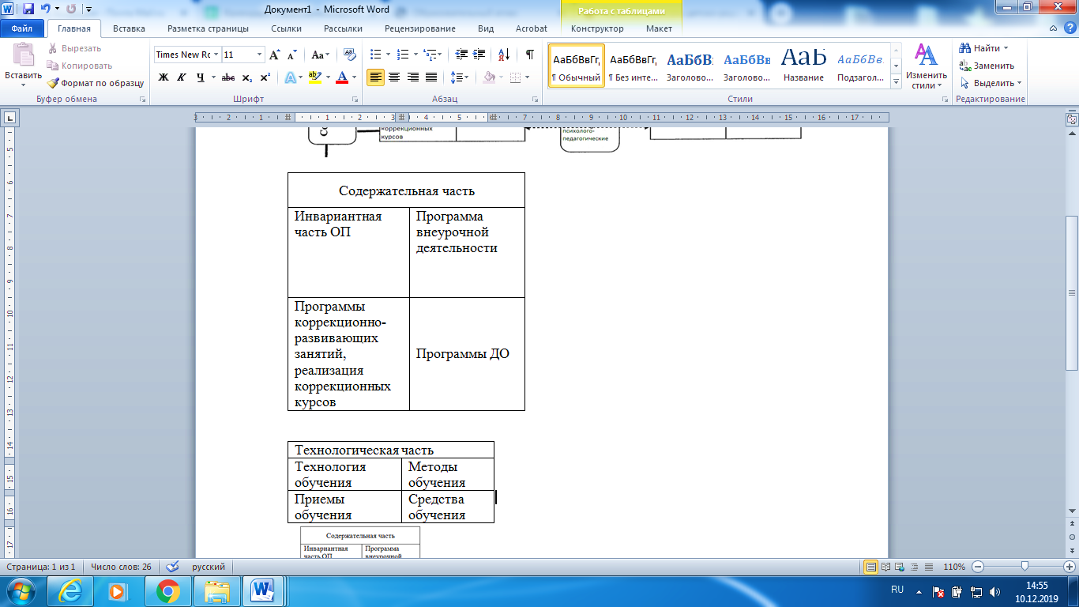

Организовать методическое сопровождение педагогов

для достижения качественных результатов детей с учетом индивидуальных особенностей здоровья, склонностей, мотивов и способностей

**Цель:** создать условия для получения качественного и доступного образования обучающимся с учетом индивидуальных особенностей здоровья и развития.

особенностей здоровья и развития.

**Целевой компонент**

Обеспечить психолого-педагогическое сопровождение детей с ОВЗ

[**Содержательно-технологический компонент**](http://xn----7sbb3aamcdfpp2jyb.xn--90ajyhcnb.xn--p1ai/wp-content/plugins/download-attachments/includes/download.php?id=4863)

**Формирование индивидуальной траектории обучающегося с ОВЗ, в том числе детей-инвалидов**

Обеспечение: нормативное, кадровое, материально-техническое,

организационно-педагогические условия, учебно-методические,

психолого-педагогические

[**Результативно-оценочный компонент**](http://xn----7sbb3aamcdfpp2jyb.xn--90ajyhcnb.xn--p1ai/wp-content/plugins/download-attachments/includes/download.php?id=4863)

**образовательная организация**

Пополнение и совершенствование материально-технической базы.

Создать безбарьерную доступную среду.

Совершенствование нормативно-правовой базы.

Обеспечить вариативность образования разных категорий детей, специальные условия обучения в соответствии с нозологиями детей с ОВЗ.

**Задачи**

У

КГБУЗ «Ужурская РБ», УСЗН, Ужурский центр семьи,

предприятия-партнеры

ОВД, ПДН, ГИБДД

**Межведомственное взаимодействие**

(УО, ПМПК, РМО)

СПО, Ужурский ЦДО, СДК, Ужурская спортивная школа, сельская библиотека, районный молодежный центр «Вектор» и др.

**Административно-педагогические кадры:**

- администрация;

- педагоги;

- -узкие специалисты

(ППк, консультационный пункт, МС, ШМО, педсовет)

-

Директор ОУ

**Родители (законные представители)**

(родительский комитет, управляющий совет)

**Обучающиеся:**

1. Нормотипичные,
2. С ОВЗ, дети-инвалиды

(Совет старшеклассников, РДШ, Юнармия, ФСК)

Формирование у всех участников образовательных отношений инклюзивной культуры.

Организовать информационно-просветительскую поддержку родителей по вопросам инклюзивного образования, реализации прав и законных интересов участников образовательных отношений

**Структурно-функциональный компонент**